COMUNE DI TERNI

***Direzione Affari Istituzionali e Generali***

***Servizi Statistici***

SERVIZI STATISTICI

SISTEMA STATISTICO NAZIONALE

**RILEVAZIONE DEI PREZZI AL CONSUMO**

**INDICE DEI PREZZI AL CONSUMO PER L’INTERA COLLETTIVITÀ**

**OTTOBRE 2023**

**COMUNICATO STAMPA**



**A CURA DEI SERVIZI STATISTICI DEL COMUNE DI TERNI**

Analisi dati e redazione comunicato stampa: Simona Coccetta

Rilevazione ed elaborazioni: Alessandra Pedroni, Gianni Vitali

I dati rilevati nel mese e di seguito pubblicati, sono stati validati dalla **Commissione Comunale di**  
**controllo dei prezzi al consumo 2023-24** riunitasi il giorno 6 novembre presieduta dalla dott.ssa Simona Coccetta e aggiornati secondo le indicazioni dell’Istat al 06.11.2023.

**ANALISI DEI DATI**

L’inflazione nell’ultimo mese, in linea con la tendenza nazionale, fa registrare un vero crollo passando da 5,8% di settembre a +1,8% di ottobre. Per trovare livelli di inflazione così bassi bisogna tornare ad agosto 2021. Un dato certamente positivo per le famiglie soprattutto per il fatto che diminuzioni rilevanti, si sono registrate, dopo due anni di aumenti costanti, anche negli alimentari (-0,9%). Complessivamente per tutto il paniere rispetto a settembre, i prezzi registrano in media un -0,3% e interessano la maggior parte dei capitoli di spesa.

Va però sottolineato che la diminuzione dell’inflazione che si è registrata ad ottobre è solo in parte dovuta a reali rallentamenti dei prezzi. Per la maggior parte infatti è generata da fattori tecnici di calcolo: il confronto su base annua avviene rispetto a ottobre 2022, mese in cui ci fu la fiammata che portò l’inflazione a Terni a +12,3% in linea con il dato italiano, soprattutto a causa del +62,8% registrato dal capitolo *Abitazione, acqua, elettricità e combustibili* e del 15,9 del capitolo *Alimentari e bevande analcoliche*

Ma se per quanto riguarda il capitolo *Abitazione, acqua, elettricità e combustibili* il confronto su base annua è negativo (-16,6%) e pertanto c’è stato un effettivo calo dei prezzi delle bollette*,* per il capitolo contenente i beni alimentari la variazione è positiva +7% e quindi seppure meno pesantemente, i prodotti alimentari nell’anno sono comunque aumentati.

Se dovesse continuare la tendenza registrata ad ottobre, anche grazie ai provvedimenti governativi e alle campagne messe in atto dagli esercizi commerciali che hanno moltiplicato di offerte e promozioni, l’inflazione continuerà a diminuire.

Anche se mediamente il costo del carrello della spesa è sceso rispetto a settembre, nel dettaglio dei prodotti rilevati nei punti vendita tradizionali e nella grande distribuzione presente sul territorio comunale si segnalano anche questo mese in particolare aumenti consiStenti per alcuni prodotti di uso comune e giornaliero: l’olio di oliva (+5% in un mese e + 42% rispetto allo scorso anno) , lo zucchero (+0,3%% in un mese e + 52,6% rispetto allo scorso anno), nelle patate (+4,1% mese e +28,2% su base annua) la verdura soprattutto quella di stagione che ha fatto registrare molti aumenti di prezzo dovuti anche alle avverse condizioni metereologiche. Dopo forti aumenti di prezzo iniziano a scendere invece i prezzi dei latticini e di pasta e pane.



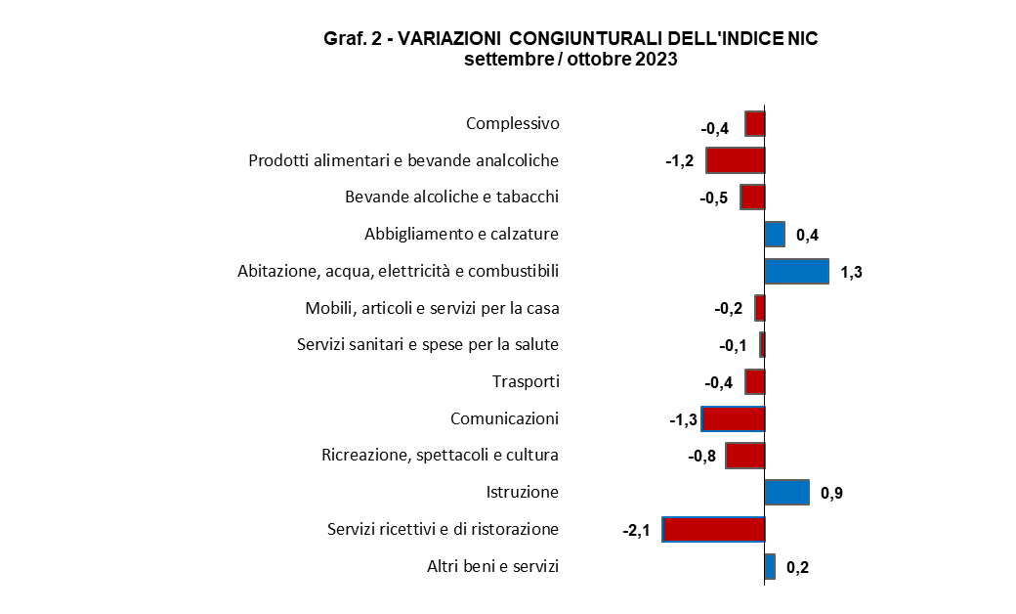

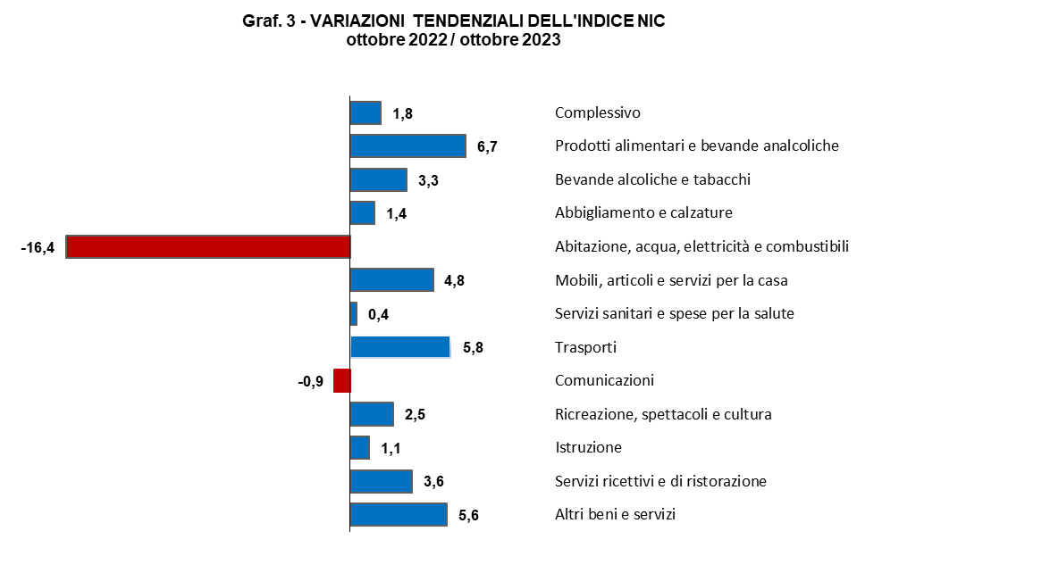

Si riporta di seguito un elenco dettagliato per classe di prodotto.

|  |  |  |  |  |  |  |  |  |
| --- | --- | --- | --- | --- | --- | --- | --- | --- |
| **Tab. 2 - ottobre 2023** |  | |  |  |  |  |  |  |
| **Divisione** |  | **Indice NIC  base 2015=100** | | | **Variazioni Congiunturali** (*% su mese precedente*) | | **Variazioni Tendenziali** (*% su stesso mese anno precedente*) | |
| ***Gruppo*** |  |
| ***Classe*** |  |
|  |  | |  |  |  |  |  |  |
| ***Complessivo*** | ***121,2*** | |  |  | ***-0,4*** |  | ***1,8*** |  |
| ***Prodotti alimentari e bevande analcoliche*** | ***132,0*** | |  |  | ***-1,2*** |  | ***6,7*** |  |
| *Prodotti Alimentari* | *132,5* | |  |  | *-1,2* |  | *6,6* |  |
| *Pane e cereali* | *130,1* | |  |  | *-0,9* |  | *5,9* |  |
| *Carni* | *124,8* | |  |  | *0,1* |  | *4,2* |  |
| *Pesci e prodotti ittici* | *124,8* | |  |  | *-1,0* |  | *1,7* |  |
| *Latte, formaggi e uova* | *129,2* | |  |  | *-0,9* |  | *5,1* |  |
| *Oli e grassi* | *160,4* | |  |  | *2,6* |  | *27,0* |  |
| *Frutta* | *138,5* | |  |  | *-3,1* |  | *13,7* |  |
| *Vegetali* | *142,8* | |  |  | *-4,0* |  | *3,5* |  |
| *Zucchero, confetture, miele, cioccolato e dolciumi* | *132,1* | |  |  | *-0,5* |  | *11,9* |  |
| *Prodotti alimentari n.a.c.* | *126,8* | |  |  | *0,0* |  | *9,0* |  |
| *Bevande analcoliche* | *126,0* | |  |  | *-1,1* |  | *7,2* |  |
| *Caffè, tè e cacao* | *119,4* | |  |  | *-1,9* |  | *5,4* |  |
| *Acque minerali, bevande analcoliche, succhi di frutta e verdura* | *130,3* | |  |  | *-0,7* |  | *8,3* |  |
| ***Bevande alcoliche e tabacchi*** | ***116,4*** | |  |  | ***-0,5*** |  | ***3,3*** |  |
| *Bevande alcoliche* | *115,6* | |  |  | *-1,6* |  | *5,2* |  |
| *Alcolici* | *118,0* | |  |  | *-0,8* |  | *4,2* |  |
| *Vini* | *112,1* | |  |  | *-2,3* |  | *3,9* |  |
| *Birre* | *123,2* | |  |  | *-0,3* |  | *9,3* |  |
| *Tabacchi* | *116,1* | |  |  | *0,0* |  | *2,2* |  |
| *Tabacchi* | *116,1* | |  |  | *0,0* |  | *2,2* |  |
| ***Abbigliamento e calzature*** | ***105,3*** | |  |  | ***0,4*** |  | ***1,4*** |  |
| *Abbigliamento* | *105,2* | |  |  | *0,1* |  | *1,5* |  |
| *Indumenti* | *104,5* | |  |  | *0,1* |  | *1,6* |  |
| *Altri articoli d'abbigliamento e accessori per l'abbigliamento* | *106,7* | |  |  | *-0,2* |  | *0,0* |  |
| *Servizi di lavanderia, riparazione e noleggio abiti* | *112,4* | |  |  | *0,0* |  | *1,9* |  |
| *Calzature* | *105,2* | |  |  | *1,7* |  | *0,8* |  |
| *Scarpe ed altre calzature* | *104,8* | |  |  | *1,7* |  | *0,7* |  |
| *Riparazione e noleggio calzature* | *112,5* | |  |  | *0,0* |  | *0,0* |  |
| ***Abitazione, acqua, elettricità e combustibili*** | ***152,0*** | |  |  | ***1,3*** |  | ***-16,4*** |  |
| *Affitti reali per abitazione* | *103,3* | |  |  | *-0,1* |  | *1,8* |  |
| *Affitti reali per l'abitazione principale* | *103,3* | |  |  | *-0,1* |  | *1,8* |  |
| *Riparazione e manutenzione della casa* | *106,0* | |  |  | *0,0* |  | *1,0* |  |
| *Prodotti per la riparazione e la manutenzione della casa* | *105,3* | |  |  | *0,0* |  | *0,9* |  |
| *Servizi per la riparazione e manutenzione della casa* | *106,1* | |  |  | *0,0* |  | *1,0* |  |
| *Fornitura acqua e servizi vari connessi all'abitazione* | *120,4* | |  |  | *0,0* |  | *3,4* |  |
| *Fornitura acqua* | *130,1* | |  |  | *0,0* |  | *7,2* |  |
| *Raccolta rifiuti* | *122,5* | |  |  | *0,0* |  | *0,4* |  |
| *Raccolta acque di scarico* | *133,2* | |  |  | *0,0* |  | *8,6* |  |
| *Altri servizi per l'abitazione n.a.c. (i)* | *108,9* | |  |  | *0,0* |  | *1,8* |  |
| *Energia elettrica, gas e altri combustibili* | *190,3* | |  |  | *4,0* |  | *-39,5* |  |
| *Energia elettrica* | *211,4* | |  |  | *-2,5* |  | *-50,2* |  |
| *Gas* | *168,8* | |  |  | *10,8* |  | *-30,8* |  |
| *Gasolio per riscaldamento* | *138,8* | |  |  | *1,8* |  | *-15,5* |  |
| *Combustibili solidi* | *131,0* | |  |  | *0,0* |  | *7,1* |  |
| ***Mobili, articoli e servizi per la casa*** | ***117,2*** | |  |  | ***-0,2*** |  | ***4,8*** |  |
| *Mobili e arredi, tappeti e altri rivestimenti per pavimenti* | *125,5* | |  |  | *0,1* |  | *4,1* |  |
| *Mobili e arredi* | *126,1* | |  |  | *0,1* |  | *4,2* |  |
| *Tappeti e altri rivestimenti per pavimenti* | *96,3* | |  |  | *0,0* |  | *2,9* |  |
| *Riparazione di mobili, arredi e rivestimenti per pavimenti* | *109,1* | |  |  | *0,0* |  | *0,0* |  |
| *Articoli tessili per la casa* | *105,9* | |  |  | *0,2* |  | *0,8* |  |
| *Articoli tessili per la casa* | *105,9* | |  |  | *0,2* |  | *0,8* |  |
| *Elettrodomestici e apparecchi per la casa* | *103,1* | |  |  | *-1,7* |  | *0,1* |  |
| *Grandi apparecchi domestici elettrici e non* | *99,6* | |  |  | *-1,7* |  | *-1,7* |  |
| *Piccoli elettrodomestici* | *109,5* | |  |  | *-1,9* |  | *5,1* |  |
| *Riparazione di apparecchi per la casa* | *111,2* | |  |  | *0,0* |  | *4,0* |  |
| *Cristalleria, stoviglie e utensili domestici* | *100,0* | |  |  | *0,1* |  | *3,4* |  |
| *Cristalleria, stoviglie e utensili domestici* | *100,0* | |  |  | *0,1* |  | *3,4* |  |
| *Utensili e attrezzature per la casa e il giardino* | *100,2* | |  |  | *0,0* |  | *1,3* |  |
| *Grandi utensili ed attrezzature per la casa ed il giardino* | *104,9* | |  |  | *-0,5* |  | *1,8* |  |
| *Piccoli utensili ed accessori vari* | *100,0* | |  |  | *0,0* |  | *1,3* |  |
| *Beni e servizi per la manutenzione ordinaria della casa* | *119,5* | |  |  | *0,0* |  | *7,9* |  |
| *Beni non durevoli per la casa* | *123,8* | |  |  | *-0,1* |  | *6,0* |  |
| *Servizi per la pulizia e la manutenzione della casa* | *116,2* | |  |  | *0,0* |  | *8,7* |  |
| ***Servizi sanitari e spese per la salute*** | ***101,3*** | |  |  | ***-0,1*** |  | ***0,4*** |  |
| *Medicinali, prodotti farmaceutici, attrezzature e apparecchiature medicali* | *97,8* | |  |  | *0,0* |  | *1,6* |  |
| *Prodotti farmaceutici* | *98,5* | |  |  | *0,0* |  | *1,5* |  |
| *Altri prodotti medicali* | *95,0* | |  |  | *-0,8* |  | *3,3* |  |
| *Attrezzature ed apparecchi terapeutici* | *93,7* | |  |  | *0,3* |  | *1,4* |  |
| *Servizi ambulatoriali* | *104,2* | |  |  | *0,0* |  | *0,1* |  |
| *Servizi medici* | *104,6* | |  |  | *0,0* |  | *0,3* |  |
| *Servizi dentistici* | *100,0* | |  |  | *0,0* |  | *0,0* |  |
| *Servizi paramedici* | *105,0* | |  |  | *-0,3* |  | *-0,3* |  |
| *Servizi ospedalieri* | *100,0* | |  |  | *0,0* |  | *0,0* |  |
| *Servizi ospedalieri* | *100,0* | |  |  | *0,0* |  | *0,0* |  |
| ***Trasporti*** | ***124,4*** | |  |  | ***-0,4*** |  | ***5,8*** |  |
| *Acquisto mezzi di trasporto* | *120,6* | |  |  | *0,2* |  | *5,1* |  |
| *Automobili* | *120,5* | |  |  | *0,3* |  | *5,3* |  |
| *Motocicli e ciclomotori* | *117,3* | |  |  | *0,0* |  | *3,3* |  |
| *Biciclette e monopattini* | *125,2* | |  |  | *-0,3* |  | *-0,5* |  |
| *Spese di esercizio mezzi di trasporto* | *125,3* | |  |  | *-0,2* |  | *6,6* |  |
| *Pezzi di ricambio e accessori per mezzi di trasporto privati* | *118,2* | |  |  | *0,2* |  | *10,2* |  |
| *Carburanti e lubrificanti per mezzi di trasporto privati* | *130,3* | |  |  | *-0,6* |  | *9,0* |  |
| *Manutenzione e riparazione mezzi di trasporto privati* | *125,1* | |  |  | *0,0* |  | *4,6* |  |
| *Altri servizi relativi ai mezzi di trasporto privati* | *110,1* | |  |  | *0,0* |  | *0,6* |  |
| *Servizi di trasporto* | *127,9* | |  |  | *-3,5* |  | *3,4* |  |
| *Trasporto passeggeri su rotaia* | *127,0* | |  |  | *-0,5* |  | *11,2* |  |
| *Trasporto passeggeri su strada* | *101,5* | |  |  | *0,0* |  | *0,0* |  |
| *Trasporto aereo passeggeri* | *218,7* | |  |  | *-9,5* |  | *5,1* |  |
| *Trasporto marittimo e per vie d'acqua interne* | *133,3* | |  |  | *0,3* |  | *1,0* |  |
| *Trasporto multimodale passeggeri* | *102,3* | |  |  | *0,0* |  | *0,0* |  |
| *Acquisto di altri servizi di trasporto* | *101,4* | |  |  | *0,0* |  | *0,0* |  |
| ***Comunicazioni*** | ***77,9*** | |  |  | ***-1,3*** |  | ***-0,9*** |  |
| *Servizi postali* | *131,8* | |  |  | *-0,1* |  | *1,1* |  |
| *Servizi postali* | *131,8* | |  |  | *-0,1* |  | *1,1* |  |
| *Apparecchi telefonici e telefax* | *47,9* | |  |  | *-3,8* |  | *-4,0* |  |
| *Apparecchi telefonici e telefax* | *47,9* | |  |  | *-3,8* |  | *-4,0* |  |
| *Servizi di telefonia e telefax* | *90,8* | |  |  | *0,0* |  | *0,6* |  |
| *Servizi di telefonia e telefax* | *90,8* | |  |  | *0,0* |  | *0,6* |  |
| ***Ricreazione, spettacoli e cultura*** | ***105,8*** | |  |  | ***-0,8*** |  | ***2,5*** |  |
| *Apparecchi audiovisivi, fotografici e informatici* | *76,7* | |  |  | *-1,9* |  | *-3,6* |  |
| *Apparecchi di ricezione, registrazione e riproduzione di suoni e immagini* | *40,9* | |  |  | *-1,2* |  | *-10,9* |  |
| *Apparecchi fotografici e cinematografici e strumenti ottici* | *142,5* | |  |  | *1,6* |  | *10,0* |  |
| *Apparecchi per il trattamento dell'informazione* | *104,3* | |  |  | *-2,8* |  | *4,4* |  |
| *Supporti di registrazione* | *91,2* | |  |  | *-0,1* |  | *-13,0* |  |
| *Altri beni durevoli per ricreazione e cultura* | *134,5* | |  |  | *0,7* |  | *6,5* |  |
| *Beni durevoli per ricreazione all'aperto* | *147,2* | |  |  | *1,2* |  | *10,0* |  |
| *Strumenti musicali e beni durevoli per ricreazione al coperto* | *112,6* | |  |  | *0,0* |  | *0,0* |  |
| *Altri articoli e attrezzature per attività ricreative, giardinaggio e animali* | *114,6* | |  |  | *-0,3* |  | *5,1* |  |
| *Giochi, giocattoli e hobby* | *96,3* | |  |  | *-0,1* |  | *1,4* |  |
| *Articoli sportivi, per campeggio e attività ricreative all'aperto* | *104,7* | |  |  | *0,0* |  | *0,0* |  |
| *Articoli per giardinaggio, piante e fiori* | *109,9* | |  |  | *0,0* |  | *1,0* |  |
| *Animali domestici e relativi prodotti* | *136,1* | |  |  | *-0,5* |  | *10,7* |  |
| *Servizi veterinari e altri servizi per animali domestici* | *101,8* | |  |  | *0,0* |  | *2,4* |  |
| *Servizi ricreativi e culturali* | *102,4* | |  |  | *-1,7* |  | *-0,5* |  |
| *Servizi ricreativi e sportivi* | *107,7* | |  |  | *-12,2* |  | *-2,7* |  |
| *Servizi culturali* | *105,5* | |  |  | *0,1* |  | *-0,7* |  |
| *Giochi, lotterie e scommesse* | *100,0* | |  |  | *0,0* |  | *0,0* |  |
| *Giornali, libri e articoli di cartoleria* | *116,4* | |  |  | *1,0* |  | *3,8* |  |
| *Libri* | *108,7* | |  |  | *1,5* |  | *1,3* |  |
| *Giornali e periodici* | *117,0* | |  |  | *0,1* |  | *1,2* |  |
| *Articoli di cartoleria e materiale da disegno* | *121,5* | |  |  | *1,0* |  | *8,5* |  |
| *Pacchetti vacanza* | *113,8* | |  |  | *-1,2* |  | *20,0* |  |
| *Pacchetti vacanza* | *113,8* | |  |  | *-1,2* |  | *20,0* |  |
| ***Istruzione*** | ***80,6*** | |  |  | ***0,9*** |  | ***1,1*** |  |
| *Scuola dell'infanzia ed istruzione primaria* | *109,4* | |  |  | *1,0* |  | *1,9* |  |
| *Scuola dell'infanzia ed istruzione primaria* | *109,4* | |  |  | *1,0* |  | *1,9* |  |
| *Istruzione secondaria* | *94,4* | |  |  | *0,0* |  | *0,0* |  |
| *Istruzione secondaria* | *94,4* | |  |  | *0,0* |  | *0,0* |  |
| *Istruzione universitaria* | *49,0* | |  |  | *1,9* |  | *1,9* |  |
| *Istruzione universitaria* | *49,0* | |  |  | *1,9* |  | *1,9* |  |
| *Corsi d'istruzione e di formazione* | *100,9* | |  |  | *0,0* |  | *0,0* |  |
| *Corsi d'istruzione e di formazione* | *100,9* | |  |  | *0,0* |  | *0,0* |  |
| ***Servizi ricettivi e di ristorazione*** | ***122,8*** | |  |  | ***-2,1*** |  | ***3,6*** |  |
| *Servizi di ristorazione* | *120,1* | |  |  | *0,1* |  | *2,0* |  |
| *Ristoranti, bar e simili* | *120,2* | |  |  | *-0,1* |  | *2,0* |  |
| *Mense* | *113,7* | |  |  | *2,5* |  | *0,8* |  |
| *Servizi di alloggio* | *133,9* | |  |  | *-9,6* |  | *7,1* |  |
| *Servizi di alloggio* | *133,9* | |  |  | *-9,6* |  | *7,1* |  |
| ***Altri beni e servizi*** | ***121,6*** | |  |  | ***0,2*** |  | ***5,6*** |  |
| *Beni e servizi per la cura della persona* | *109,4* | |  |  | *0,2* |  | *2,5* |  |
| *Servizi di parrucchiere e trattamenti di bellezza* | *103,5* | |  |  | *0,0* |  | *1,0* |  |
| *Apparecchi elettrici per la cura della persona* | *105,1* | |  |  | *6,3* |  | *13,4* |  |
| *Altri apparecchi non elettrici, articoli e prodotti per la cura della persona* | *116,2* | |  |  | *0,3* |  | *3,8* |  |
| *Effetti personali n.a.c.* | *121,6* | |  |  | *0,0* |  | *4,3* |  |
| *Gioielleria ed orologeria* | *148,2* | |  |  | *0,0* |  | *8,5* |  |
| *Altri effetti personali* | *100,3* | |  |  | *0,0* |  | *0,9* |  |

(i) quota di imputazioni superiore al 50% (in termini di prezzi mancanti o peso).

*Il Funzionario*

*Dott.ssa Simona Coccetta*